О регистрации ботулизма в Гомельской области
и его профилактике

Возникает ботулизм при употреблении в пищу продуктов, содержащих токсины ботулиновой палочки. Споры этого микроорганизма содержатся в почве и могут загрязнить вместе с землей пищевые продукты. Споры благоприятно прорастают при хранении продуктов при комнатной температуре и недостаточной термической обработке продуктов. А в отсутствии кислорода в продуктах происходит накопление ботулинического токсина, выделяемого микроорганизмом.
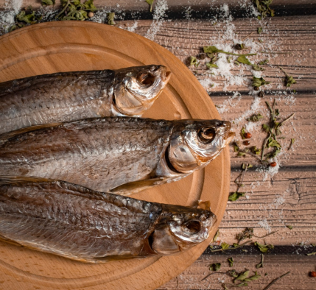
Отравление ботулизмом через рыбу происходит только при употреблении соленой вяленой рыбой домашнего приготовления. Это объясняется тем, что в отварной или жареной рыбе при термической обработке токсин разрушается. Соленые рыбопродукты употребляются без тепловой обработки. В кишечнике живой рыбы палочка ботулизма обнаруживается редко, а в уснувшей - часто. В уснувшей рыбе быстро идет образование токсина. Если в рыбе до просаливания образовался токсин, то он не уничтожается под влиянием даже высоких концентраций соли.
Если концентрация соли достигает 8-9%, образование токсина в рыбе становится невозможным, при условии, что он там не образовался до посола.
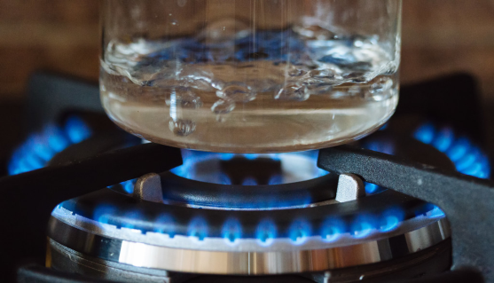
Ботулинический токсин накапливается в пищевом продукте гнёздно, не изменяет вкус, запах и цвет продуктов, в консервах возможно развитие бомбажа (вздутие банок), поэтому часть употребивших такой продукт людей может заболеть, а часть – нет.
Ботулотоксин не разлагается при солении, замораживании, мариновании. Кипячение разрушает токсин через 15-30 мин. Для полного обезвреживания возможно зараженных ботулиническим токсином кусков мяса или рыбы необходима варка не менее часа.
Ранние симптомы ботулизма - ухудшение зрения («сетка», «туман», двоение в глазах, опущение век), сухость во рту, изменение речи, головная боль и слабость в мышцах. В начальном периоде может наблюдаться тошнота, рвота, иногда боли в животе. Голос становится слабым, речь невнятная, глотание и дыхание затруднены. Смерть наступает от остановки дыхания.
При первых симптомах необходимо обращаться за медицинской помощью и не заниматься самолечением!

С целью профилактики заболевания следует соблюдать следующее:
- рыбу после улова нужно быстро выпотрошить, промыть проточной водой и хранить в условиях холода;
- посол рыбы осуществлять в охлажденном состоянии (при температуре 50С);
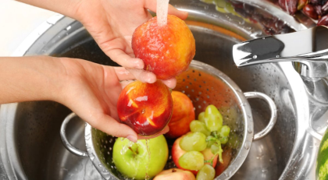
- не покупать на рынках (с рук) изготовленные в домашних условиях вяленую, соленую и копченую рыбу, вяленое мясо, консервированные грибы или овощи в банках с закатанными крышками.
- овощи, фрукты, ягоды и грибы должны быть хорошо отмыты от частиц земли;
- недопустимо консервировать давно снятые, подпорченные овощи, фрукты, ягоды и грибы;
- стерилизовать банки, крышки и соблюдать режим тепловой обработки продуктов в домашних условиях;
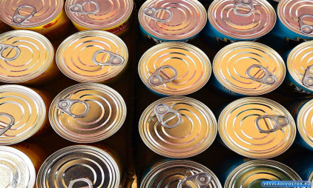
- хранить домашние консервы при низких температурах, обязательно отбраковывать и уничтожать банки с вздутыми крышками;
- засолку, в отличии от маринования, грибов не следует производить в герметически закрытых банках, нельзя также плотно утрамбовывать в емкости засоленные грибы и добавлять сверху в эту емкость растительное масло, так как все это создает безкислородную среду и способствует накоплению ботулинического токсина.

